**CU Atlacomulco**

**U.A. Organización de Archivos**

**Tema. Creación De Archivos de Texto**

**Gómez Torres Diego Profe. Julio Alberto de la Teja López**

**06 / 03 / 2019**

* Datos Introducidos correctamente:

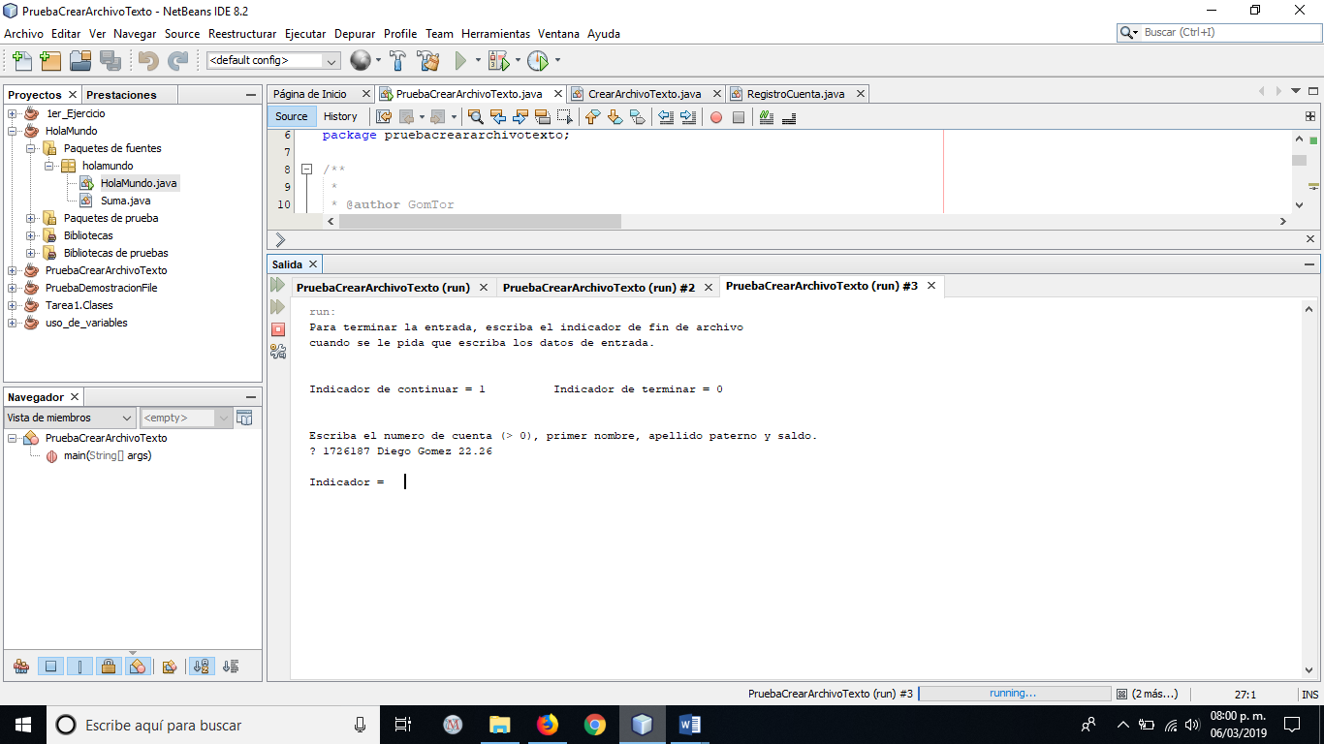 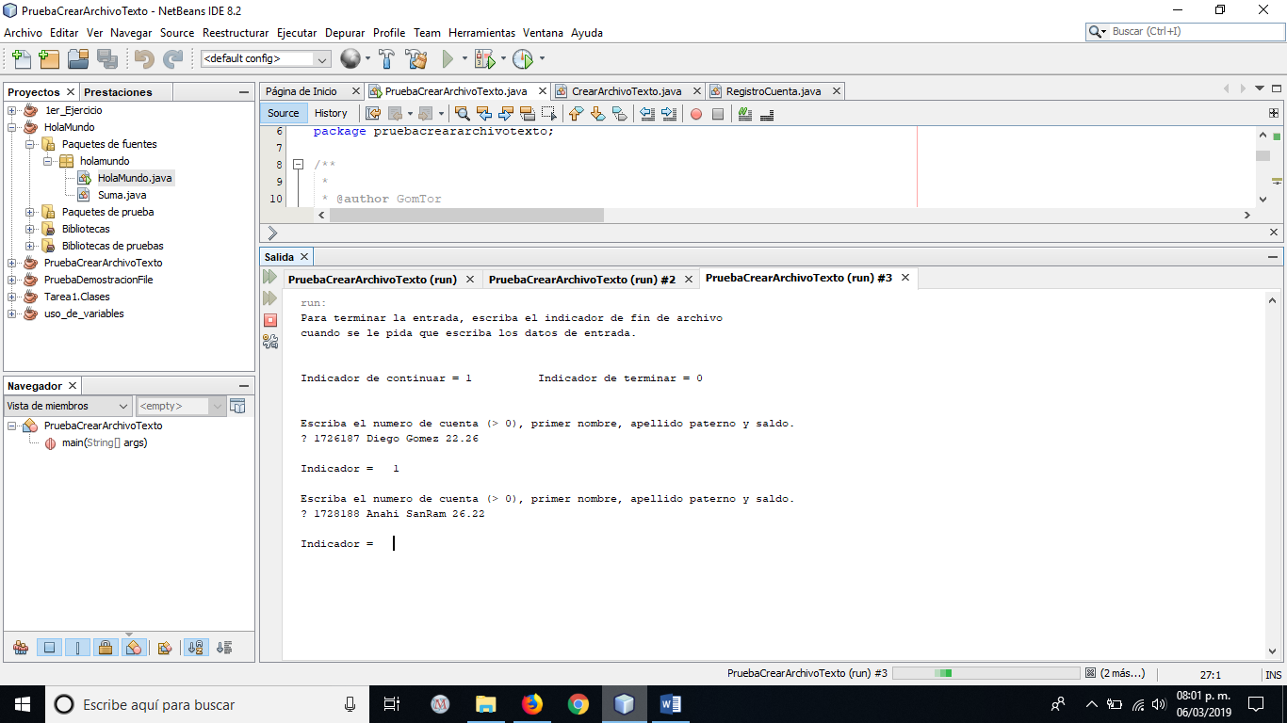

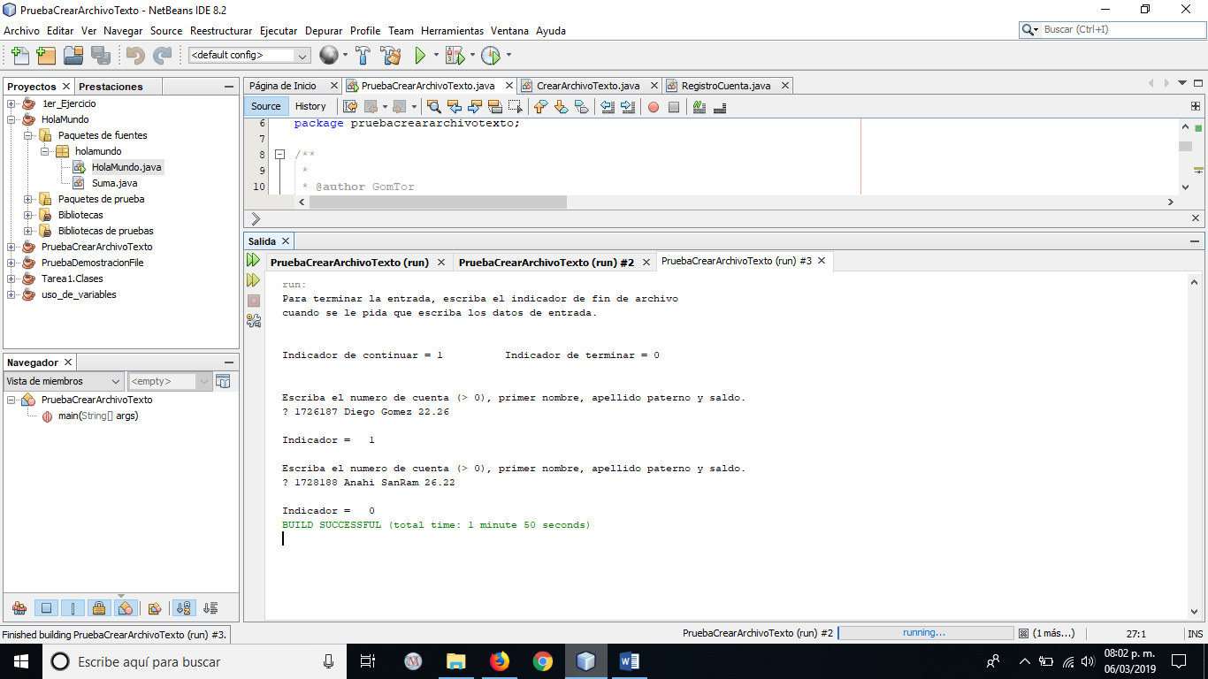

* Datos introducidos incorrectamente:

